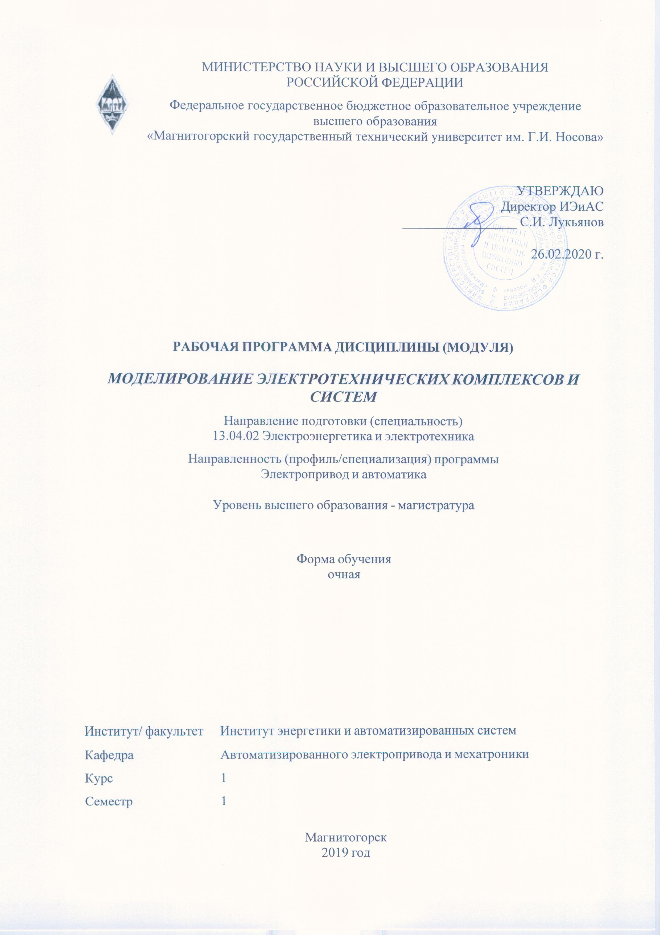

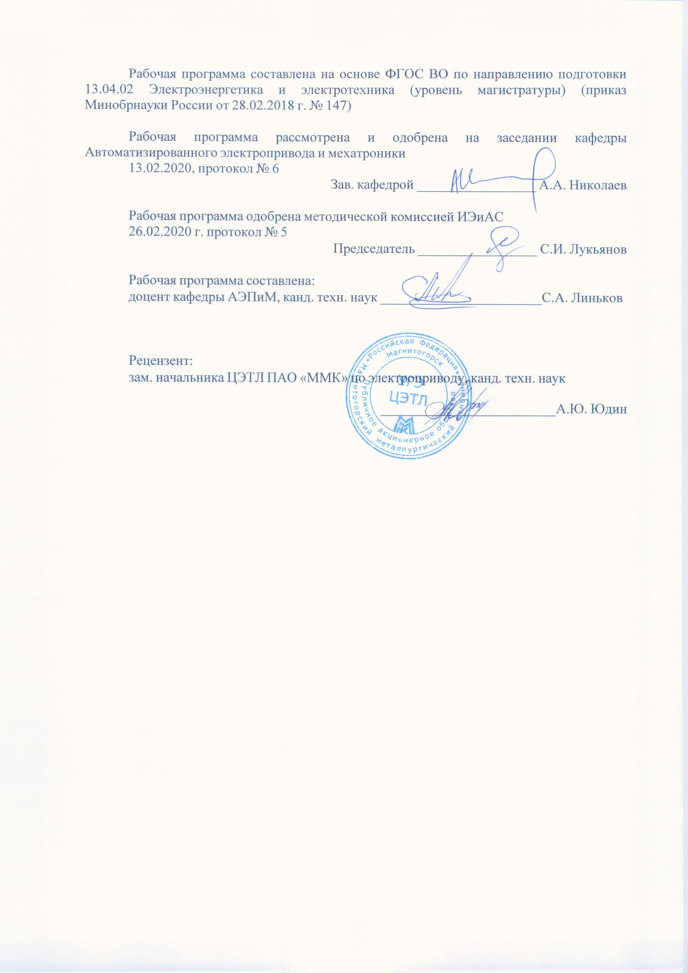



|  |  |
| --- | --- |
| **1** **Цели** **освоения** **дисциплины** **(модуля)** | |
| Целями освоения дисциплины «Моделирование электротехнических комплексов и систем» является обучение будущих бакалавров знаниям существующих методов аналогового и цифрового моделирования современного электропривода, отработка навыков применения существующих программ моделирования работы электроприводов, приобретение практического опыта анализа работы современных электроприводов.  Задачи дисциплины – усвоение магистрантами:  - алгоритмов численных методов интегрирования линейных и нелинейных систем дифференциальных уравнений;  - принципов структурного моделирования элементов электропривода;  - методов аналогового и цифрового моделирования современного электропривода. | |
|  |  |
| **2** **Место** **дисциплины** **(модуля)** **в** **структуре** **образовательной** **программы** | |
| Дисциплина Моделирование электротехнических комплексов и систем входит в обязательую часть учебного плана образовательной программы.  Для изучения дисциплины необходимы знания (умения, владения), сформированные в результате изучения дисциплин/ практик: | |
| Дисциплина «Моделирование электротехнических комплексов и систем» должна давать теоретическую подготовку в ряде областей, связанных с проектированием и моделированием различных систем автоматизированного электропривода. В курсе должно даваться представление о моделировании элементов электроприводов постоянного и переменного тока, больше внимания уделяться пониманию задач и допущений, положенных в основу расчетов, и инженерной оценке полученных результатов. | |
| Знания (умения, владения), полученные при изучении данной дисциплины будут необходимы для изучения дисциплин/практик: | |
| Подготовка к процедуре защиты и защита выпускной квалификационной работы | |
|  |  |
| **3** **Компетенции** **обучающегося,** **формируемые** **в** **результате** **освоения**  **дисциплины** **(модуля)** **и** **планируемые** **результаты** **обучения** | |
| В результате освоения дисциплины (модуля) «Моделирование электротехнических комплексов и систем» обучающийся должен обладать следующими компетенциями: | |
| Код индикатора | Индикатор достижения компетенции |
| ОПК-2 Способен применять современные методы исследования, оценивать и представлять результаты выполненной работы | |
| ОПК-2.2 | Оценивает и представляет результаты выполненной работы в виде отчетов и презентаций |
| ОПК-2.1 | Выбирает и применяет современные методы теоретических и экспериментальных исследований с учетом автоматизированных и компьютерных средств |

|  |  |  |  |  |  |  |  |  |  |
| --- | --- | --- | --- | --- | --- | --- | --- | --- | --- |
|  | **4.** **Структура,** **объём** **и** **содержание** **дисциплины** **(модуля)** | | | | | | | | |
| Общая трудоемкость дисциплины составляет 3 зачетных единиц 108 акад. часов, в том числе:  – контактная работа – 38,3 акад. часов:  – аудиторная – 36 акад. часов;  – внеаудиторная – 2,3 акад. часов  – самостоятельная работа – 69,7 акад. часов;  – подготовка к экзамену – 0 акад. часа  Форма аттестации - экзамен | | | | | | | | | |
|  |  |  |  |  |  |  |  |  |  |
| Раздел/ тема  дисциплины | | Семестр | Аудиторная  контактная работа  (в акад. часах) | | | Самостоятельная работа студента | Вид самостоятельной  работы | Форма текущего контроля успеваемости и  промежуточной аттестации | Код компетенции |
| Лек. | лаб.  зан. | практ. зан. |
| 1. Раздел 1 | | |  | | | | | | |
| 1.1 Назначение, методы и принципы аналогового моделирования | | 1 |  |  | 2/2И | 4 | Проработка конспекта лекций и учебного пособия [1,2] по тематике | Устный опрос по вопросам для самоконтроля | ОПК-2.1 |
| 1.2 Моделирование нелинейных блоков теории автоматического регулирования (ТАУ) | |  |  | 2/2И | 6 | Проработка конспекта лекций и учебного пособия [1,2] по тематике | АКР № 1 (тестирование) | ОПК-2.1 |
| 1.3 Моделирование структурных схем на ЭВМ в среде MatLab Simulink | |  |  | 6/2И | 10 | Проработка конспекта лекций и учебного пособия [1,2] по тематике | АКР № 2 (тестирование) | ОПК-2.1 |
| 1.4 Особенности программного структурного моделирования на ЭВМ | |  |  | 8/2И | 10 | Проработка конспекта лекций и учебного пособия [1,2] по тематике | АКР № 3 (тестирование) | ОПК-2.2 |
| 1.5 Моделирование основных элементов систем автоматизированного электропривода | |  |  | 16/2И | 30 | Проработка конспекта лекций и учебного пособия [1,2] по тематике | АКР № 4 (тестирование) | ОПК-2.1 |
| 1.6 Перспективы развития аппаратных и программных средств ЭВМ для САПР | |  |  | 2 | 9,7 | Проработка конспекта лекций и учебного пособия [1,2] по тематике | АКР № 5 (тестирование) | ОПК-2.1 |
| Итого по разделу | | |  |  | 36/10И | 69,7 |  |  |  |
| Итого за семестр | | |  |  | 36/10И | 69,7 |  | экзамен |  |
| Итого по дисциплине | | |  |  | 36/10И | 69,7 |  | экзамен |  |

|  |
| --- |
| **5** **Образовательные** **технологии** |
|  |
| Для реализации предусмотренных видов учебной работы в качестве образовательных технологий в преподавании дисциплины «Моделирование электротехнических комплексов и систем» используются традиционная и модульно - компетентностная технологии.  Передача необходимых теоретических знаний и формирование основных представлений по курсу «Моделирование электротехнических комплексов и систем» происходит с использованием мультимедийного оборудования.  Лекции проходят в традиционной форме, в форме лекций-консультаций и проблемных лекций. Теоретический материал на проблемных лекциях является результатом усвоения полученной информации посредством постановки проблемного вопроса и поиска путей его решения. На лекциях – консультациях изложение нового материала сопровождается постановкой вопросов и дискуссией в поисках ответов на эти вопросы.  При проведении практических занятий используются работа в команде и методы IT. |
|  |
| **6** **Учебно-методическое** **обеспечение** **самостоятельной** **работы** **обучающихся** |
| Представлено в приложении 1. |
|  |
| **7** **Оценочные** **средства** **для** **проведения** **промежуточной** **аттестации** |
| Представлены в приложении 2. |
|  |
| **8** **Учебно-методическое** **и** **информационное** **обеспечение** **дисциплины** **(модуля)** |
| **а)** **Основная** **литература:** |
| 1. Фролов, В. Я. Устройства силовой электроники и преобразовательной техники с разомкнутыми и замкнутыми системами управления в среде Matlab — Simulink : учебное пособие / В. Я. Фролов, В. В. Смородинов. — 2-е изд., стер. — Санкт-Петербург : Лань, 2018. — 332 с. — ISBN 978-5-8114-2583-9. — Текст : электронный // Лань : электронно-библиотечная система. — URL: https://e.lanbook.com/book/106890 (дата обращения: 18.10.2020). — Режим доступа: для авториз. пользователелей.  **б)** **Дополнительная** **литература:**  1. Фурсов, В. Б. Моделирование электропривода : учебное пособие / В. Б. Фурсов. — 2-е изд., испр. и доп. — Санкт-Петербург : Лань, 2019. — 220 с. — ISBN 978-5-8114-3566-1. — Текст : электронный // Лань : электронно-библиотечная система. — URL: https://e.lanbook.com/book/121467 (дата обращения: 18.10.2020). — Режим доступа: для авториз. пользователей.  2. Сизиков, В. С. Обратные прикладные задачи и MatLab : учебное пособие / В. С. Сизиков. — Санкт-Петербург : Лань, 2011. — 256 с. — ISBN 978-5-8114-1238-9. — Текст : электронный // Лань : электронно-библиотечная система. — URL: https://e.lanbook.com/book/2037 (дата обращения: 11.11.2020). — Режим доступа: для авториз. пользователей.  **в)** **Методические** **указания:**  1. Проектирование и моделирование сетей связи. Лабораторный практикум : учебное пособие / В. Н. Тарасов, Н. Ф. Бахарева, С. В. Малахов, Ю. А. Ушаков. — Санкт-Петербург : Лань, 2019. — 240 с. — ISBN 978-5-8114-3298-1. — Текст : электронный // Лань : электронно-библиотечная система. — URL: https://e.lanbook.com/book/111917 (дата обращения: 17.10.2020). — Режим доступа: для авториз. пользователей. |

|  |  |  |  |  |  |  |  |
| --- | --- | --- | --- | --- | --- | --- | --- |
|  | |  |  | |  |  | |
| **г)** **Программное** **обеспечение** **и** **Интернет-ресурсы:** | | | | | | | |
|  | | | | | | | |
|  | |  |  | |  |  | |
| **Программное** **обеспечение** | | | | | | | |
|  | | Наименование ПО | № договора | | Срок действия лицензии |  | |
|  | | MS Windows 7 Professional(для классов) | Д-1227-18 от 08.10.2018 | | 11.10.2021 |  | |
|  | |  | |
|  | | MS Office 2007 Professional | № 135 от 17.09.2007 | | бессрочно |  | |
|  | | MathWorks MathLab v.2014 Classroom License | К-89-14 от 08.12.2014 | | бессрочно |  | |
|  | |  |  | |  |  | |
| **Профессиональные** **базы** **данных** **и** **информационные** **справочные** **системы** | | | | | |
|  | Название курса | | Ссылка | |  |
|  | Электронная база периодических изданий East View Information Services, ООО «ИВИС» | | https://dlib.eastview.com/ | |  |
|  |  |
|  | Национальная информационно-аналитическая система – Российский индекс научного цитирования (РИНЦ) | | URL: https://elibrary.ru/project_risc.asp | |  |
|  | Поисковая система Академия Google (Google Scholar) | | URL: https://scholar.google.ru/ | |  |
|  | Информационная система - Единое окно доступа к информационным ресурсам | | URL: http://window.edu.ru/ | |  |
|  | | | | | | | |
| **9** **Материально-техническое** **обеспечение** **дисциплины** **(модуля)** | | | | | | | |
|  | |  |  | |  |  | |
| Материально-техническое обеспечение дисциплины включает: | | | | | | | |
| Мультимедийные средства хранения, передачи и представления информации. Персональные компьютеры с пакетом MS Office и Matlab Simulink, (ауд. 023, 227а) | | | | | | | |
|

**Приложение 1 «Учебно-методическое обеспечение самостоятельной работы обучающихся»**

Самостоятельная работа студентов на практических занятиях осуществляется под контролем преподавателя в виде решения задач и выполнения упражнений, которые определяет преподаватель для студента.

Внеаудиторная самостоятельная работа студентов осуществляется в виде чтения с проработкой материала и выполнения домашних заданий с консультациями преподавателя.

***Примерные вопросы к практическим заданиям***

**Интегрирующее звено**

Укажите вариант(ы) интегрирующего звена(ев)

1) 

2) 

3) 

4) 

5) 

Укажите вариант(ы) интегрирующего звена(ев)

1) 

2) 

3) 

4) 

5) 

Укажите вариант(ы) интегрирующего звена(ев)

1) 

2) 

3) 

4) 

5) 

**Апериодическое звено 1-го прядка**

Укажите вариант(ы) апериодического звена(ев) 1-го порядка

1) 

2) 

3) 

4) 

5) 

Укажите вариант(ы) апериодического звена(ев) 1-го порядка

1) 

2) 

3) 

4) 

5) 

Укажите вариант(ы) апериодического звена(ев) 1-го порядка.

1) 

2) 

3) 

4) 

5) 

Укажите вариант(ы) апериодического звена(ев) 1-го порядка.

1) 

2) 

3) 

4) 

5) 

**Безинерционное звено**

Укажите вариант(ы) безинерционного звена(ев)

1) 

2) 

3) 

4) 

5) 

Укажите вариант(ы) безинерционного звена(ев)

1) 

2) 

3) 

4) 

5) 

Укажите вариант(ы) безинерционного звена(ев)

1) 

2) 

3) 

4) 

5) 

**Колебательное звено**

Укажите вариант(ы) колебательного звена(ев)

1) 

2) 

3) 

4) 

5) 

Укажите вариант(ы) колебательного звена(ев)

1) 

2) 

3) 

4) 

5) 

Укажите вариант(ы) колебательного звена(ев)

1) 

2) 

3) 

4) 

5) 

Укажите вариант(ы) колебательного звена(ев)

1) 

2) 

3) 

4) 

5) 

**Пропорционально-нтегрирующее звено**

Укажите вариант(ы) ПИ-звена(ев)

1) 

2) 

3) 

4) 

5) 

Укажите вариант(ы) ПИ-звена(ев)

1) 

2) 

3) 

4) 

5) 

Укажите вариант(ы) ПИ-звена(ев)

1) 

2) 

3) 

4) 

5) 

**Идеально дифференцирующее звено**

Укажите вариант(ы) идеально дифференцирующего звена(ев)

1) 

2) 

3) 

4) 

5) 

Укажите вариант(ы) идеально дифференцирующего звена(ев)

1) 

2) 

3) 

4) 

5) 

Укажите вариант(ы) идеально дифференцирующего звена(ев)

1) 

2) 

3) 

4) 

5) 

**Приложение 2 «Оценочные средства для проведения промежуточной аттестации»**

**а) Планируемые результаты обучения и оценочные средства для проведения промежуточной аттестации:**

| Структурный элемент  компетенции | Планируемые результаты обучения | Оценочные средства |
| --- | --- | --- |
| **ОПК-2: владением в полной мере основным физико-математическим аппаратом, необходимым для описания и исследования разрабатываемых систем и устройств** | | |
| ОПК-2.1 | Выбирает и применяет современные методы теоретических и экспериментальных исследований с учетом автоматизированных и компьютерных средств | Примеры тестовых заданий к экзамену:  Форсировка это:  1) Кратковременное увеличение напряжения на ОВ двигателя для уменьшения времени нарастания тока ОВ до номинального значения  2) Кратковременное увеличение напряжения на обмотке якоря двигателя для уменьшения времени нарастания тока в обмотке якоря до номинального значения  3) Кратковременное увеличение напряжения на ОВ двигателя для увеличения времени нарастания тока ОВ до номинального значения  4) Кратковременное увеличение напряжения на ОВ двигателя для увеличения времени нарастания тока ОВ до номинального значения  Поясните качество форсированного переходного процесса ОВ  1) Время форсировки слишком большое  2) Время форсировки слишком маленькое  3) Форсировка отсутствует  4) Форсировка без отсечки  5) Отсечка форсированного напряжения при двойном номинальном напряжении  Где располагается обмотка возбуждения ДПТ?  1) На статоре  2) На роторе  3) На станине  4) Между статором и ротором  Форсировка ОВ применяется для:  1) Уменьшения времени нарастания тока ОВ, а, соответственно, потока машины  2) Уменьшения времени нарастания напряжения ОВ, а, соответственно, тока машины  3) Увеличения времени нарастания тока ОВ, а, соответственно, потока машины  4) Увеличения времени нарастания потока ОВ, а, соответственно, тока машины  Выберите оптимальные переходные процессы для форсировки ОВ  1) А  2) Б  3) В  4) Г  В простейшем случае ОВ можно представить:  1) Апериодическим звеном 1-го порядка  2) Инерционным звеном  3) Интегрирующим звеном  4) Дифференцирующим звеном  Выберите звено, моделирующее ОВ ДПТ  1) А  2) Б  3) В  4) Г  Цепь возбуждения электрических машин, описывается дифференциальным уравнением:  1) А  2) Б  3) В  4) Г |
| ОПК-2.2 | Выбирает и применяет современные методы теоретических и экспериментальных исследований с учетом автоматизированных и компьютерных средств | Примеры тестовых заданий к экзамену:    1) Тзи=2 с, U0=8 В  2) Тзи=1,5 с, U0=8 В  3) Тзи= 2,5 с, U0=8 В  4) Тзи=2 с, U0=6 В  5) Тзи=1,5 с, U0=6 В  6) Тзи=2,5 с, U0=6 В  **Графики переходных процессов**    Переходные процессы какого звена представлены на рисунке?  Укажите правильный(ые) вариант(ы) ответа(ов).  1) Апериодическое звено 1-го порядка  2) Апериодическое звено 2-го порядка  3) Апериодическое звено 3-го порядка  4) Инерционное звено  5) Безинерционное звено  6) Пропорциональное звено  7) Интегрирующее звено  8) Пропорционально-интегрирующее звено  9) Идеальное дифференцирующее звено  10) Реальное дифференцирующее звено  11) Колебательное звено    Переходные процессы какого звена представлены на рисунке?  Укажите правильный(ые) вариант(ы) ответа(ов).  1) Апериодическое звено 1-го порядка  2) Апериодическое звено 2-го порядка  3) Апериодическое звено 3-го порядка  4) Инерционное звено  5) Безинерционное звено  6) Пропорциональное звено  7) Интегрирующее звено  8) Пропорционально-интегрирующее звено  9) Идеальное дифференцирующее звено  10) Реальное дифференцирующее звено  11) Колебательное звено  Что за эксперимент представлен на рисунке?  1) Разгон, работа, торможение на х/х  2) Разгон, работа, торможение с активной нагрузкой на валу двигателя  3) Разгон, работа, торможение с реактивной нагрузкой на валу двигателя  4) Наброс нагрузки в статическом режиме работы двигателя  5) Наброс нагрузки во время разгона двигателя  В каком режиме работает двигатель в момент времени t= 0.8 с?  1) Двигательный режим  2) Рекуперативное торможение  3) Торможение противовключением  4) Динамическое торможение  5) Холостой ход  Каков характер статической нагрузки у двигателя?  1) Активный  2) Реактивный  3) Нет нагрузки  Поясните работу двигателя на участке времени t = с.  1) Разгон в двигательном режиме  2) Разгон в генераторном режиме  3) Статический двигательный режим  4) Статический генераторный режим  5) Торможение под нагрузкой (двиг. режим)  6) Торможение без нагрузки (генер. режим)  Какая перегрузочная способность по току у двигателей краново-металлургической серии?  1) 1,5  2) 2,5  3) 3  4) 5 |

**б) Порядок проведения промежуточной аттестации, показатели и критерии оценивания:**

Промежуточная аттестация по дисциплине включает теоретические вопросы, позволяющие оценить уровень усвоения магистрантами знаний, и практические задания, выявляющие степень сформированности умений и владений.

Экзамен по данной дисциплине проводится в форме теста.

**Показатели и критерии оценивания экзамена:**

– на оценку **«отлично»** (5 баллов) – обучающийся демонстрирует высокий уровень сформированности компетенций, всестороннее, систематическое и глубокое знание учебного материала, свободно выполняет тестовые задания.

– на оценку **«хорошо»** (4 балла) – обучающийся демонстрирует средний уровень сформированности компетенций: основные знания освоены, но допускаются незначительные ошибки, неточности, затруднения при аналитических операциях, переносе знаний и умений на новые, нестандартные ситуации.

– на оценку **«удовлетворительно»** (3 балла) – обучающийся демонстрирует пороговый уровень сформированности компетенций: в ходе контрольных мероприятий допускаются ошибки, проявляется отсутствие отдельных знаний, умений, навыков, обучающийся испытывает значительные затруднения при оперировании знаниями и умениями при их переносе на новые ситуации.

– на оценку **«неудовлетворительно»** (2 балла) – обучающийся демонстрирует знания не более 20% теоретического материала, допускает существенные ошибки в тесте, не может показать интеллектуальные навыки решения простых задач.

– на оценку **«неудовлетворительно»** (1 балл) – обучающийся не может показать знания на уровне воспроизведения и объяснения информации, не может показать интеллектуальные навыки решения простых задач.